Příloha č. 1 zadávací dokumentace
Krycí list nabídky
k veřejné zakázce
„Experimentální výkonový polovodičový měnič 1,35MVA“

Základní údaje:
Zadavatel: Západočeská univerzita v Plzni
IČO: 49777513
Adresa sídla: Univerzitní 8, 306 14 Plzeň
Zastoupený: Doc. Dr. RNDr. Miroslav Holeček, rektor

Účastník zadávacího řízení: [DOPLNÍ DODAVATEL]
Adresa sídla/místa podnikání: [DOPLNÍ DODAVATEL]
IČ / DIČ: [DOPLNÍ DODAVATEL] / [DOPLNÍ DODAVATEL]
Zastoupený: [DOPLNÍ DODAVATEL]
Bankovní spojení: [DOPLNÍ DODAVATEL]
Telefonní/faxové spojení: [DOPLNÍ DODAVATEL]
E-mailové spojení: [DOPLNÍ DODAVATEL]
ID datové schránky: [DOPLNÍ DODAVATEL]

NABÍDKOVÁ CENA - ZAHRANIČNÍ ÚČASTNÍK ZADÁVACÍHO ŘÍZENÍ:
Předmět plnění | Cena v Kč bez daně z přidané hodnoty
Experimentální výkonový polovodičový měnič 1,35MVA | [DOPLNÍ DODAVATEL]

NABÍDKOVÁ CENA - ÚČASTNÍK ZADÁVACÍHO ŘÍZENÍ Z ČESKÉ REPUBLIKY:
Předmět plnění | Cena v Kč  bez DPH | DPH v % | DPH v Kč | Cena v Kč  včetně DPH
Experimentální výkonový polovodičový měnič 1,35MVA | [DOPLNÍ DODAVATEL] | [DOPLNÍ DODAVATEL] | [DOPLNÍ DODAVATEL] | [DOPLNÍ DODAVATEL]

V [DOPLNÍ DODAVATEL] dne [DOPLNÍ DODAVATEL]

.…………………………………………………..
[DOPLNÍ DODAVATEL - obchodní firma + osoba oprávněná jednat za dodavatele]

Příloha č. 2 zadávací dokumentace
Čestné prohlášení k prokázání splnění základní, profesní způsobilosti a technické kvalifikace.
k veřejné zakázce

„Experimentální výkonový polovodičový měnič 1,35MVA“

Dodavatel: [DOPLNÍ DODAVATEL]
Adresa sídla/místa podnikání: [DOPLNÍ DODAVATEL]
IČO: [DOPLNÍ DODAVATEL]

K prokázání splnění základní způsobilosti:
Prohlašuji tímto čestně, že jsem:
a) nebyl v zemi svého sídla v posledních 5 letech před zahájením zadávacího řízení pravomocně odsouzen pro trestný čin uvedený v příloze č. 3 ZZVZ nebo obdobný trestný čin podle právního řádu země sídla dodavatele; k zahlazeným odsouzením se nepřihlíží; tuto podmínku splňuje právnická osoba a zároveň každý člen statutárního orgánu dodavatele,
b) nemám v České republice nebo v zemi svého sídla v evidenci daní zachycen splatný daňový nedoplatek, a to i ve vztahu ke spotřební dani,
c) nemám v České republice nebo v zemi svého sídla splatný nedoplatek na pojistném nebo na penále na veřejné zdravotní pojištění,
d) nemám v České republice nebo v zemi svého sídla splatný nedoplatek na pojistném nebo na penále na sociální zabezpečení a příspěvku na státní politiku zaměstnanosti,
e) nejsem v likvidaci, nebylo proti mě vydáno rozhodnutí o úpadku, nebyla proti mně nařízena nucená správa podle jiného právního předpisu nebo v obdobné situaci podle právního řádu země sídla dodavatele.

K prokázání splnění profesní způsobilosti:
Současně tímto jako dodavatel čestně prohlašuji, že:
- [nejsem/jsem DOPLNÍ DODAVATEL] zapsán v obchodním rejstříku nebo jiné obdobné evidence, pokud jiný právní předpis zápis do takové evidence vyžaduje,

K prokázání splnění technické kvalifikace:
K prokázání technické kvalifikace předkládám toto čestné prohlášení, které v sobě subsumuje níže uvedené listiny:

  - Seznam významných služeb: V období v posledních 3 letech před zahájením zadávacího řízení, jsem vyrobil nejméně 3 polovodičové měniče výkonu nad 100kVA uvedené do řádného provozu.

V [DOPLNÍ DODAVATEL] dne [DOPLNÍ DODAVATEL]
…………………………………………….
[DOPLNÍ DODAVATEL – obchodní firma
+ osoba oprávněná zastupovat DODAVATELE]

Příloha č. 3 zadávací dokumentace
Rejstřík poddodavatelů
k veřejné zakázce
„Experimentální výkonový polovodičový měnič 1,35MVA“

- Identifikace účastníka zadávacího řízení:
jméno / obchodní firma: [DOPLNÍ DODAVATEL]
adresa místa podnikání / sídla: [DOPLNÍ DODAVATEL]
IČO: [DOPLNÍ DODAVATEL]
- Rejstřík poddodavatelů
V rámci realizace veřejné zakázky hodlá účastník zadávacího řízení plnit prostřednictvím níže uvedených poddodavatelů níže uvedené části veřejné zakázky. Účastník zadávacího řízení je povinen ve formuláři uvést veškeré plnění, jehož realizaci hodlá plnit prostřednictvím poddodavatelů. Účastník zadávacího řízení je povinen jednotlivé plnění označit pořadovým číslem, specifikovat s dostatečnou určitostí, o jaké plnění se jedná, a dostatečně určitě identifikovat poddodavatele dle požadavků uvedených v tabulce níže.
Účastník zadávacího řízení tento doklad předkládá pouze v případě, že hodlá svěřit některé části plnění poddodavateli.
Poř.  č. | Specifikace plnění | Identifikace poddodavatele  (obchodní firma / název,  místo podnikání / sídlo, IČO, telefonní / faxové a emailové spojení)

V [DOPLNÍ DODAVATEL] dne [DOPLNÍ DODAVATEL]

………………………………………………….
[DOPLNÍ DODAVATEL – obchodní firma + osoba oprávněná jednat za dodavatele]

Příloha č. 4 zadávací dokumentace

S M L O U V A O D Í L O

Smluvní strany
1) [DOPLNÍ DODAVATEL]
se sídlem: [DOPLNÍ DODAVATEL]
IČ: [DOPLNÍ DODAVATEL]
DIČ: [DOPLNÍ DODAVATEL]
zastoupená: [DOPLNÍ DODAVATEL]
bankovní spojení: [DOPLNÍ DODAVATEL]
číslo účtu: [DOPLNÍ DODAVATEL]

zapsaný v obchodním rejstříku vedeném [DOPLNÍ DODAVATEL], oddíl [DOPLNÍ DODAVATEL], vložka [DOPLNÍ DODAVATEL]

(dále jen „Zhotovitel“)

a

2) Západočeská univerzita v Plzni
se sídlem: Univerzitní 8, 306 14 Plzeň
IČ: 49777513
DIČ: CZ49777513
zřízena zákonem č. 314/1991 Sb.
zastoupená: doc. Dr. RNDr. Miroslav Holečkem, rektorem
bankovní spojení: Komerční banka, a.s., Plzeň - město
číslo účtu.: 4811530257/0100

(dále jen „Objednatel“)
společně také jako „smluvní strany“

Vzhledem k tomu, že

      - tato Smlouva je uzavírána na základě výsledků zjednodušeného podlimitního řízení podle zákona č. 134/2016 Sb., o zadávání veřejných zakázek, ve znění pozdějších předpisů, (dále jen „ZZVZ“) k zadání veřejné zakázky na dodávky s názvem „Experimentální výkonový polovodičový měnič 1,35MVA“;

      - v rámci předmětné veřejné zakázky byla jako ekonomicky nejvýhodnější nabídka vyhodnocena nabídka Zhotovitele;

      - Zhotovitel potvrzuje, že se v plném rozsahu seznámil s rozsahem a povahou plnění týkající se předmětu výše uvedené veřejné zakázky, že jsou mu známy veškeré technické, kvalitativní a jiné podmínky a že disponuje takovými kapacitami a odbornými znalostmi, které jsou k plnění nezbytné;

      - Zhotovitel výslovně potvrzuje, že prověřil veškeré podklady a pokyny Objednatele, které obdržel do dne uzavření této Smlouvy i pokyny, které jsou obsaženy v zadávacích podmínkách, které Objednatel stanovil pro zadání Smlouvy, že je shledal vhodnými, že sjednaná cena a způsob plnění Smlouvy obsahuje a zohledňuje všechny výše uvedené podmínky a okolnosti;

      - Zhotovitel ve smyslu ust. § 5 odst. 1 zákona č. 89/2012 Sb., občanský zákoník, prohlašuje, že jako příslušník určitého povolání nebo stavu je schopen jednat se znalostí a pečlivostí, která je s jeho povoláním nebo stavem spojena,

uzavřely smluvní strany podle ust. § 2586 a násl. zákona č. 89/2012 Sb., občanský zákoník, v platném znění, níže uvedeného dne, měsíce a roku tuto smlouvu o dílo:

I.
Předmět smlouvy

- Předmětem této smlouvy je závazek Zhotovitele k provedení díla specifikovaného v této smlouvě a v příloze č. 1 k této smlouvy, na náklady a nebezpečí Zhotovitele, ve sjednaném čase, a závazek Objednatele zaplatit Zhotoviteli za řádné a včasné provedení díla sjednanou cenu díla.

- Zhotovitel se zavazuje k provedení díla pro Objednatele, a to v kvalitě a v rozsahu tak, jak je podrobně specifikováno v příloze č. 1, která je nedílnou součástí této smlouvy.

- Zhotovitel potvrzuje, že se seznámil s rozsahem a povahou díla, že jsou mu známy veškeré technické, kvalitativní a jiné podmínky nezbytné k realizaci díla, že disponuje takovými kapacitami a odbornými znalostmi, které jsou k provedení díla nezbytné.

- Pro odstranění pochybností se stanoví, že Zhotovitel je povinen provést i veškeré další v této smlouvě výslovně neuvedené činnosti, bude-li jejich provedení nutné, obvyklé či spravedlivě Objednatelem očekávané a Zhotovitel jejich provedení měl či mohl předvídat. Provedení taktových činností nemá vliv na cenu za dílo uvedenou v této smlouvě.

- Součástí plnění je i zhotovení konstrukčního návrhu, výrobní dokumentace v českém nebo anglickém jazyce (elektronicky nebo v tištěné podobě) a provedení revize a kusové zkoušky a vyhotovení protokolu o výsledcích těchto zkoušek.

II.
Doba plnění

- Zhotovitel se zavazuje celé dílo popsané v této smlouvě a v příloze č. 1 provést nejpozději do 4 měsíců ode dne nabytí účinnosti této smlouvy.

III.
Práva a povinnosti smluvních stran

- Zhotovitel je povinen provést předmět smlouvy dle pokynů objednatele, dokumentace předané Objednatelem Zhotoviteli a v souladu s obecně závaznými právními předpisy.

- Zhotovitel se zavazuje opatřit vše, co je zapotřebí k provedení díla podle této Smlouvy vyjma v příloze č. 1 vyjmenovaných částí.

- Smluvní strany navzájem jsou si povinny poskytnout veškerou součinnost potřebnou k provedení díla.

- Objednatel je oprávněn v průběhu provádění díla kontrolovat průběžný postup prací na díle. Zhotovitel je povinen na výzvu Objednatele tuto součinnost umožnit.

IV.
Převzetí a předání díla

- V případě řádně provedeného díla jsou smluvní strany povinny sepsat o předání a převzetí předmětu díla předávací protokol, který bude datován a podepsán oběma smluvními stranami.

- V případě zjištění vad díla, je Objednatel povinen tyto vady písemně vytknout v předávacím protokolu. Objednatel v předávacím protokolu stanoví termín pro odstranění vad. V případě, že Objednatel nevytkne vady v době předání, dílo se považuje za řádně a včas předané bez vad a nedodělků.

- Osobou oprávněnou k převzetí díla za objednatele je prof. Ing. Zdeněk Peroutka, Ph.D.

Osobou oprávněnou k předání díla za zhotovitele je [DOPLNÍ DODAVATEL]

- Místem převzetí díla je Západočeská univerzita v Plzni, Fakulta elektrotechnická, Regionální inovační centrum elektrotechniky, Hala EH, Univerzitní ul. 26, 306 14 Plzeň, Česká republika.

- Zhotovitel se bude v místě plnění účastnit oživování díla. Celkový předpokládaný rozsah účasti Zhotovitele na oživování je nejméně 50h. Termíny pro oživování svolává Objednatel v předstihu alespoň 5 pracovních dnů.

V.
Vlastnické právo a nebezpečí škody na díle

- Vlastníkem díla je od počátku zahájení plnění Objednatel. Objednatel je vlastníkem veškerého materiálu nezbytného k provedení díla.

- Nebezpečí škody na zhotoveném díle nese od uzavření smlouvy do doby předání řádně provedeného díla Zhotovitel. Objednatel nese nebezpečí škody na zhotoveném díle ode dne, kdy převezme dílo.

VI.
Cena za dílo a platební podmínky

- Objednatel se zavazuje za dílo zaplatit celkovou smluvní cenu bez DPH ve výši [DOPLNÍ DODAVATEL] Kč (slovy: [DOPLNÍ DODAVATEL] korun českých), sazba daně činí [DOPLNÍ DODAVATEL] %, cena celkem včetně DPH činí [DOPLNÍ DODAVATEL] Kč (slovy: [DOPLNÍ DODAVATEL] korun českých).

- Cena dle předchozího odstavce obsahuje veškeré náklady pro realizaci předmětu smlouvy včetně nákladů souvisejících (např. pojištění, veškeré dopravní náklady, zvýšené náklady vyplývající z obchodních podmínek apod.). Zhotovitel přebírá nebezpečí změny okolností ve smyslu ust. § 2620 odst. 2 občanského zákoníku.

- Za správnost stanovené sazby DPH nese odpovědnost zhotovitel.

- Cena za dílo je pevná po celou dobu realizace díla a zahrnuje veškeré náklady zhotovitele související s realizací díla. Cena za dílo je stanovena jako nejvýše přípustná. Cena za dílo je překročitelná pouze v případě, dojde-li v průběhu realizace ke změně daňových předpisů s dopadem na cenu díla. Objednatel jiné překročení ceny díla nepřipouští.

- Daňový doklad - faktura musí obsahovat všechny náležitosti řádného daňového a účetního dokladu ve smyslu příslušných právních předpisů, zejména zákona č. 563/1991 Sb., o účetnictví, ve znění pozdějších předpisů, zákona č. 235/2004 Sb., o dani z přidané hodnoty, ve znění pozdějších předpisů. Daňový doklad nesplňující předepsané náležitosti bude objednatelem vrácen do dne splatnosti daňového dokladu k doplnění či opravě, aniž se tak dostane do prodlení se splatností. Lhůta splatnosti počíná běžet znovu od opětovného doručení náležitě doplněné či opravené faktury objednatele.

- Splatnost daňového dokladu – faktury je 30 dní ode dne jejího prokazatelného doručení objednateli.

VII.
Odpovědnost za vady díla

- Dílo má vady, pokud není zhotoveno v souladu s podmínkami stanovenými touto smlouvou a jejími přílohami.

- Objednatel je povinen uplatnit vady u Zhotovitele, a to písemně na adresu uvedenou v záhlaví této smlouvy s uvedením vytýkaných vad. Lhůta k odstranění vady se stanovuje na 20 kalendářních dní od doručení oznámení o výskytu vady Zhotoviteli, pokud nebude smluvními stranami dohodnuto jinak. Zhotovitel je povinen odstranit vytknuté vady na svůj náklad.

- Zhotovitel dává záruku za jakost díla. Záruční doba je stanovena na 24 měsíců. Záruční lhůta počíná běžet dnem odstranění poslední vady a nedodělku, vyplývajícího z protokolu o předání a převzetí díla. Po tuto dobu Zhotovitel odpovídá za vady, které se na díle vyskytnou.

VIII.
Odstoupení od smlouvy

- Tato smlouva může být ukončena písemnou dohodou smluvních stran a nebo odstoupením od smlouvy z důvodů stanovených v této smlouvě nebo v zákoně.

- Od této smlouvy může smluvní strana odstoupit pro podstatné porušení smluvní povinnosti druhou smluvní stranou. Za podstatné porušení smluvní povinnosti se považuje zejména:
- na straně Objednatele nezaplacení ceny díla podle této smlouvy ve lhůtě delší než 30 dní po dni splatnosti příslušné faktury,
- na straně Zhotovitele, jestliže dílo (nebo jeho část), nebude řádně dodáno v dohodnutém termínu,
- na straně Zhotovitele, jestliže dílo nebude mít vlastnosti deklarované zhotovitelem v této smlouvě či vlastnosti z této smlouvy vyplývající,
- na straně Zhotovitele, jestliže je zhotovitel v prodlení s odstraněním vad dle čl. VII. této smlouvy.

- Odstoupení od této smlouvy musí být učiněno písemně.

- V případě odstoupení od této smlouvy jsou smluvní strany povinny vypořádat své vzájemné závazky a pohledávky stanovené v zákoně nebo v této smlouvě, a to do 30 dnů od právních účinků odstoupení, nebo v dohodnuté lhůtě.

- V případě odstoupení od této smlouvy Objednatelem pro podstatné porušení smluvní povinnosti Zhotovitele, je zhotovitel povinen uhradit objednateli případnou vzniklou újmu (majetkovou i nemajetkovou).

IX.
Ochrana informací

- V rámci plnění závazků plynoucích z této smlouvy si budou smluvní strany poskytovat informace, které smluvní strany považují za důvěrné. Důvěrnou informací dle této smlouvy se rozumí veškeré informace, které si strany poskytují, ledaže jsou výslovně označeny jako nedůvěrné.

- Smluvní strany se zavazují, že budou všechny důvěrné informace, které od druhé smluvní strany obdrží v souvislosti s činností dle této smlouvy, držet v tajnosti, tzn. nezpřístupní je ať přímo nebo nepřímo, ústně nebo písemně či jakýmkoliv jiným způsobem třetí osobě. Smluvní strany se zároveň zavazují, že důvěrné informace nepoužijí jinak než za účelem, pro který byly poskytnuty.

- Smluvní strany budou při utajení postupovat se stejnou svědomitostí, se kterou postupují ve vlastních srovnatelných záležitostech, minimálně však s takovou svědomitostí, kterou lze rozumně očekávat.

- Povinnost utajení se nevztahuje na informace, které:

                - i) jsou v okamžiku sdělení přijímající straně veřejně známé nebo se poté stanou veřejně známé bez zavinění přijímající strany nebo

                - ii) jsou přijímající straně již před sdělením známé nebo jí poté budou sděleny třetí osobou, bez toho, že by byla touto třetí osobou zavázána k mlčenlivosti, nebo

                - iii) je přijímající strana povinna poskytnout ke splnění své zákonné povinnosti, nebo

                - iv) byly nebo budou vyvinuty přijímající stranou nezávisle na sdělení informace.

- Smluvní strany jsou oprávněny poskytnout důvěrné informace pouze těm zaměstnancům, u nichž je to nezbytné pro splnění účelu této smlouvy.

- V případě porušení povinnosti utajení dle odst. 2 tohoto článku je poskytující strana oprávněna požadovat smluvní pokutu ve výši 100.000,- Kč za každé jednotlivé porušení povinnosti utajení. Zaplacením smluvní pokuty není dotčen nárok na náhradu škody.

- Přijímající strana je povinna na vyžádání poskytující strany okamžitě vrátit veškeré písemné nebo jiným způsobem zaznamenané informace (včetně vytvořených kopií), které od ní obdržela.

- Poskytnuté informace zůstávají po celou dobu ve vlastnictví poskytující strany.

X.
Smluvní pokuty a náhrada škody

- Jestliže zhotovitel bude v prodlení s provedením jím zhotovovaného díla, je Objednatel oprávněn požadovat po Zhotoviteli smluvní pokutu ve výši 0,05 % z celkové ceny za každý den prodlení.

- Bude-li Objednatel v prodlení se zaplacením ceny díla, je Zhotovitel oprávněn požadovat po Objednateli smluvní pokutu ve výši 0,05 % z neuhrazené části peněžitého závazku, a to za každý den prodlení.

- Ujednáním o smluvní pokutě není dotčeno právo na náhradu škody způsobené porušením povinnosti, na kterou se smluvní pokuta vztahuje, a to ani v případě, že náhrada škody přesahuje smluvní pokutu.

- Smluvní pokuta je splatná do 30 dnů od data, kdy byla povinné straně doručena písemná výzva k jejímu zaplacení ze strany oprávněné, a to na účet oprávněné strany uvedený v písemné výzvě.

XI.
Závěrečná ustanovení

- Smluvní strany se dohodly, že ostatní práva a povinnosti smluvních stran se řídí zákonem č. 89/2012 Sb., občanský zákoník, v platném znění a dalšími příslušnými právními předpisy.

- Smlouvu lze měnit a doplňovat pouze písemně, a to číslovanými dodatky. Právo na předložení dodatku ke smlouvě mají obě smluvní strany.

- Smlouva je vyhotovena ve dvou stejnopisech, z nichž každá smluvní strana obdrží po jednom vyhotovení.

- Zhotovitel bere na vědomí, že objednatel je subjektem povinným zveřejňovat smlouvy dle zákona č. 340/2015 Sb., a pokud tato smlouva splňuje podmínky pro uveřejnění dané zákonem, objednatel tuto smlouvu uveřejnění v registru smluv.

- Smlouva nabývá platnosti dnem jejího uzavření, tj. dnem podpisu smlouvy oprávněnými zástupci obou smluvních stran. Smlouva nabývá účinnosti dnem jejího uzavření.

- Smluvní strany prohlašují, že smlouva vyjadřuje jejich svobodnou, pravou, srozumitelnou a vážnou vůli, a na důkaz čehož k ní připojují své podpisy.

- Nedílnou součástí této smlouvy je příloha č. 1 – Technická specifikace.

V [DOPLNÍ DODAVATEL] V Plzni dne ............................
dne [DOPLNÍ DODAVATEL]

Zhotovitel: Objednatel:

....................................................... ..........................................................
[DOPLNÍ DODAVATEL – obchodní firma + osoba oprávněná jednat za účastníka zadávacího řízení
Západočeská univerzita v Plzni
doc. Dr. RNDr. Miroslav Holeček
rektor

Příloha č. 1 Smlouvy o dílo - Technická specifikace

Experimentální výkonový polovodičový měnič 1,35 MVA
- Experimentální zařízení bude instalováno do rozvodny 110/22 kV.
- Pasivní část zařízení tvoří transformátor (není součástí poptávky) připojený k distribuční síti 22 kV a disponující trojicí sekundárních vinutí, které nejsou vzájemně nijak spojeny.
- Aktivní část zařízení tvoří vzduchem chlazená skříň s výkonovými měniči, která je předmětem dodávky.
- Skříň musí být provedena pro venkovní umístění a provoz, zajišťuje krytí a chlazení sestavy vzduchem chlazených výkonových měničů a sinusových filtrů.
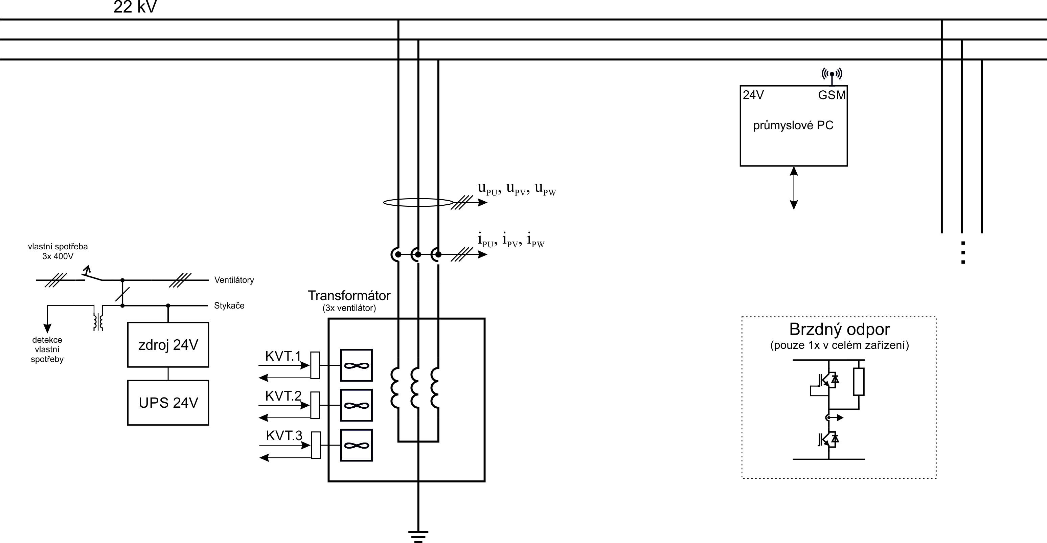
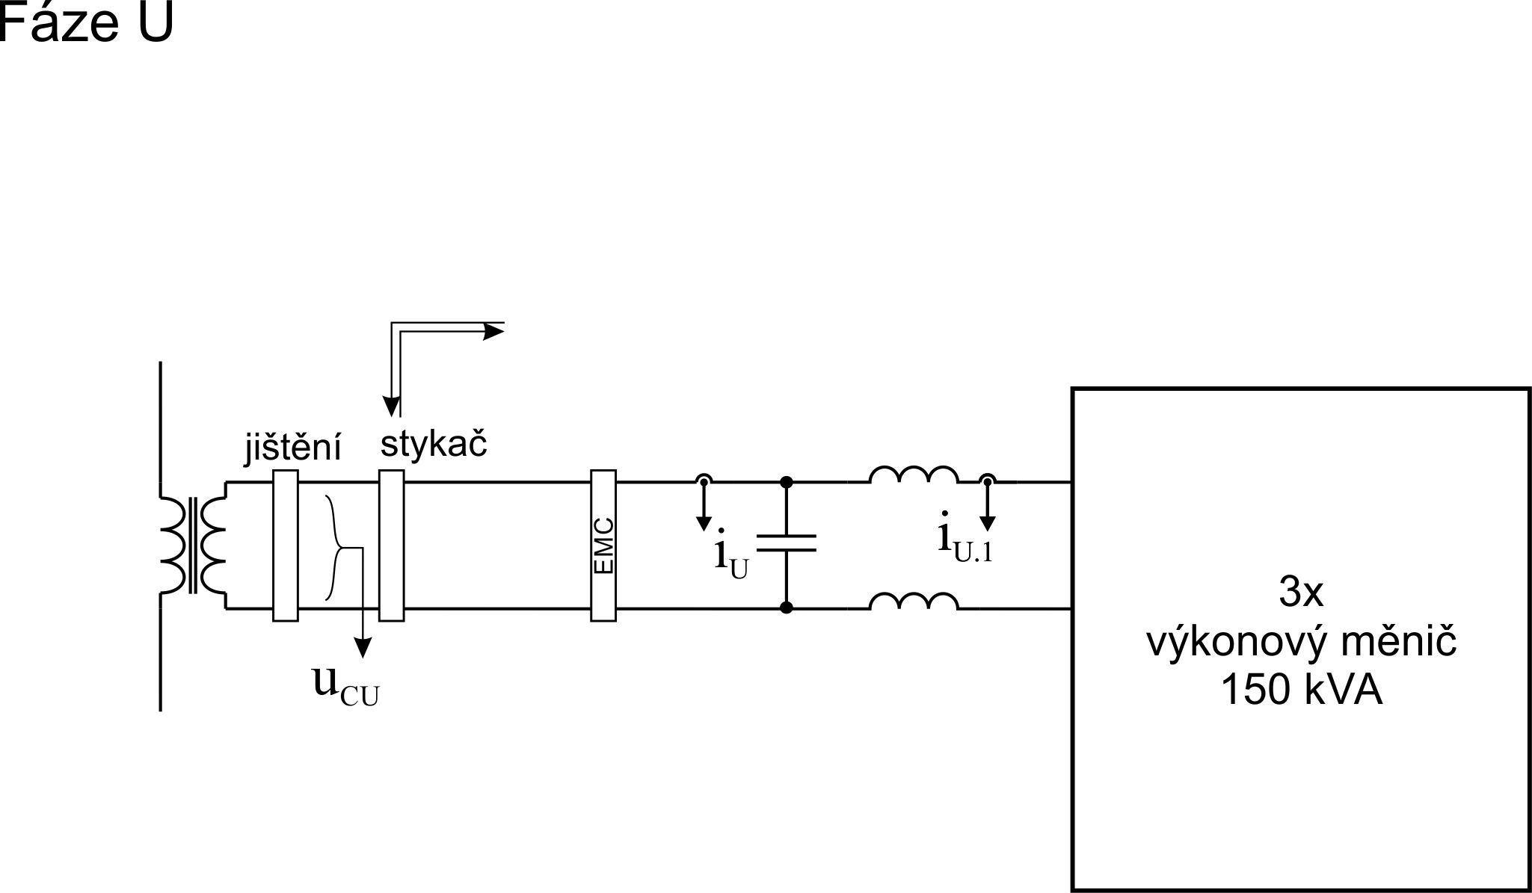
- Každou ze tří fází tvoří trojice paralelně spojených jednofázových střídačů (H-můstků) připojených přes LCL filtr k sekundárnímu vinutí transformátoru.
- LCL filtr tvoří rozptyl na straně transformátoru, společný kondenzátor a šestice tlumivek na straně měničů.
- Meziobvody všech měničů jsou pospojovány, a to i napříč všemi fázemi U, V, W.
- Přednabíjení společného meziobvodu je zajištěno jedním malým diodovým usměrňovačem z transformátoru vlastní spotřeby 3x 400V (součástí rozvodny) ve fázi U.
- Výkonová část skříně:
  - 9x jednofázový měnič (H můstek) – výkonové prvky a drivery dodá objednatel
  - 18x tlumivky LCL filtrů (není předmětem poptávky, tlumivky dodá objednatel)
  - 3x kondenzátorová baterie LCL filtrů (200 uF, jmen. napětí 400 Vrms)
  - Stykače a jističe pro připojení k sekundárnímu vinutí transformátoru (1200 A)
  - Brzdný odpor připojený ke společnému meziobvodu s chopperem (driver chopperu dodá objednatel)
  - Přednabíjení z 3x 400 V pomocí můstkového diodového usměrňovače, stykač a jistič pro připojení k napájení vlastní spotřeby 3x 400 V
- Další vybavení skříně jako celku:
  - Zdroj napětí 24 V, 40 A pro napájení řídicího HW
  - Průmyslové PC 24 V s GSM modulem pro data logging (dodá objednatel)
  - Pomocný měnič připojený k terciálnímu vinutí transformátoru 400 V, 10A (6 vývodů), napájený z 230 V (dodá RICE). Rozměr 210 x 300 x 130 mm.
  - Řídicí systém, desky driverů a drivery (dodá objednatel)
  - DIN lišty s relátky 24/230 V pro spínání cívek stykačů 230 V
  - Bezpečnostní okruh s tlačítkem central stop a hlídáním otevření dveří pro odpojení výkonové části zařízení (stykače sekundárů a stykač přednabíjení).
  - Pro každou fázi 2 signálky stavu – červená a zelená (24 V)
  - Centrální spínač s klíčkem
  - Průmyslové PC bude přístupné pro stažení dat – přístup k PC nebude aktivovat bezpečnostní okruh.
  - Řídicí systém v racku 19“ 4U (dodá objednatel)
  - Desky driverů a drivery (dodá objednatel)
- Měření
  - V každé fázi se měří 2x U (LEM LV 25-P/SP5), 4x I (1x LEM LF 2010-S a 3x LEM LF - 1010 S) + měření proudu brzdného chopperu (LEM 2010) (všechna čidla dodá objednatel)
  - Každý měnič (H můstek) je osazen dvojicí teplotních čidel typu NTC
  - V každé fázi se měří teplota vzduchu pomocí NTC senzorů.
  - Zařízení musí být vybaveno detekcí výpadku napájení vlastní spotřeby 3x 400V s reakční dobou < 5 ms, signál 15 V zaveden do řídicího systému.
- Přípojné body skříně
  - Vlastní spotřeba 3x 400 V
  - Sekundární vinutí transformátoru – 6 vývodů, 400 V, 1200 A
  - Terciální vinutí transformátoru – 6 vývodů 400 V, 10A, k pomocnému měniči
  - Měřící signály z rozvodny, trafa a řídicí signály stykačů ventilátorů transformátoru – průchodky pro 20 datových signálů a 12 vodičů 230 V
- Výkonové parametry
  - Výkon každého H-můstku: 150 kVA
  - Napětí sekundáru trafa: 400 V
  - Proud sekundáru trafa: 1200 A
  - Spínací frekvence prvku: 10 kHz, proudu: 20 kHz
  - Proud každého měniče (H můstku): 400 Arms
  - Ztráty každého IGBT modulu 800 W (na chladiči 4x modul = 3,2 kW)
  - Kapacita ve stejnosměrném obvodu každého bloku min. 1mF. Jmenovité napětí ve stejnosměrném obvodu 700V, krátkodobé přepětí 1000 V
  - Ztráta tlumivky sinusového filtru: 240 W každá tlumivka
  - Brzdný odpor 880 kW po dobu 2s za 5 min
  - Krytí IP 54
  - Teplota okolí -25 až +45°C, max. teplota uvnitř rozvaděče 65°C
  - Zařízení bude provozováno jako experimentální zařízení
  - Rozměrové limity – max. hloubka 110 cm, max. délka 4 m
  - Zařízení musí být konstrukčně provedeno tak, aby se snadno a bezpečně transportovalo jako jeden celek.
- Předmět poptávky
  - Řešení elektrických ochran zařízení a zajištění souladu s normami pro bezpečnost
  - EMC řešení
  - Konstrukční návrh, včetně chlazení, vytvoření a předání výrobní dokumentace
  - Výroba zařízení se subdodávkami objednatele, viz výše
  - Revize zařízení, kusová zkouška
  - Doprava na zkušebnu objednatele
  - Účast na oživení zařízení na zkušebně objednatele a při instalaci v rozvodně, předpoklad nejméně 50h
  - Dodávka náhradních dílů v podobě mechanických dílů pro 3 ks střídačů (bez IGBT modulů), tzn. zejména chladiče a mechanické komponenty chlazení, busbary, dc kondenzátory, spojovací materiál, snubbery, vývody, teplotní čidla, a další komponenty, aby se po montáži IGBT modulů a driverů jednalo o samostatný funkční blok)
  - Dodávka hotového zařízení na zkušebnu RICE do 4 měsíců od nabytí účinnosti smlouvy

